Berne, en septembre 2026

La psychomotricité met en mouvement – de nombreux domaines à la fois

Mesdames, Messieurs,

À l’occasion de la Journée européenne de la psychomotricité, Psychomotricité Suisse publie un nouveau document de référence « Terminologie et domaines d’indication en thérapie psychomotrice ».
Ce document de référence explique dans quels cas et dans quels domaines la thérapie psychomotrice peut apporter un soutien, et comment les professionnels procèdent lors de l'investigation. Il permet de mieux comprendre les missions et les possibilités de la thérapie psychomotrice et d'améliorer la communication entre les bénéficiaires, les parents et les professionnels.
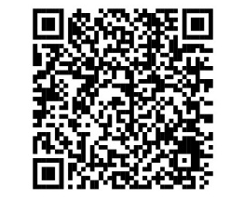 | Le document de base « Terminologie et domaines d’indication de la thérapie psychomotrice » est disponible en ligne.  Scannez le code QR pour en savoir plus.
La cocotte ci-joint vous permet d’expérimenter les différents domaines de la thérapie psychomotrice.
Nous vous souhaitons une agréable lecture et une découverte ludique !

Meilleures salutations

Psychomotricité Suisse

